Комплект оценочных материалов по дисциплине
«Структуры и алгоритмы компьютерной обработки данных»

Задания закрытого типа

Задания закрытого типа на выбор правильного ответа

1.Быстрая сортировка функционирует по принципу __________:
А) «разделяй и властвуй»
Б) «пришёл, увидел, победил»
В) «от внешнего к внутреннему»
Правильный ответ: А.
Компетенции: УК-1, УК-6.

2.Узел, находящийся на самом верхнем уровне дерева (не являющийся чьим-либо потомком) называется ________.
А) Ребро
Б) Ветвь
В) Корень
Г) Узел
Д) Крона
Правильный ответ: В
Компетенции: УК-1, УК-6.

3.К критериям оценки эффективности алгоритма сортировки относится
А) количество сортируемых элементов
Б) количество перестановок элементов
В) количество сравнений
Г) тип сортируемых элементов
Д) количество необходимых шагов алгоритма
Правильный ответ: В
Компетенции: УК-1, УК-6, ОПК-8, ПК-3

4.Двоичное дерево упорядоченно, если для любой его вершины x справедливы такие свойства:
Выберите все правильные варианты ответов
А) все элементы в левом поддереве меньше элемента, хранимого в x
Б) каждая ветвь имеет два потомка
В) все элементы дерева одинаковы
Г) все элементы в правом поддереве больше элемента, хранимого в x
Д) все элементы дерева различны.
Правильный ответ: А, Г, Д
Компетенции: УК-1, УК-6, ОПК-8.

5.Каких алгоритмов сортировки не существует:
А) Слиянием
Б) Быстрая
В) Пузырьковая
Г) Волновая
Д) Лучевая
Правильный ответ: Г, Д
Компетенции: УК-1, УК-6

6.Ситуация, когда разным ключам соответствует одно значение хеш-функции.
А) Коллизия
Б) Хеширование
В) Адресация
Г) Кодирование
Правильный ответ: А.
Компетенции: УК-1, УК-6, ПК-3

7.К способам задания графа относятся:
Выберите все правильные варианты ответов
А) с помощью правила треугольника
Б) с помощью матрицы смежности;
В) с помощью матрицы инцидентности.
Г) с помощью обратной матрицы
Д) с помощью перечисления ребер;
Е) графический;
Правильный ответ: Б, В, Д, Е.
Компетенции: УК-1, УК-6, ОПК-8.

8.К алгоритмам поиска кратчайшего пути в графе относятся:
Выберите все правильные варианты ответов
А) Алгоритм Дейкстры.
Б) Алгоритм Гаусса.
В) Алгоритм Лапласа
Г) Алгоритм Флойда-Уоршалла.
Д) Алгоритм Саррюса
Правильный ответ: А, Г.
Компетенции: УК-1, УК-6, ПК-3.

9.К алгоритмам исчерпывающего поиска относятся:
Выберите все правильные варианты ответов
А) Метод решета.
Б) Перебор с возвратом
В) Метод умножения
Г) Перебор без возврата
Д) Метод сети
Правильный ответ: А, Б.
Компетенции: УК-1, УК-6.

10. К алгоритмам поиска в последовательно организованных файлах относятся:
А) Последовательный поиск
Б) Бинарный поиск
В) Интерполяционный поиск
Г) Все перечисленные
Правильный ответ: Г
Компетенции: УК-1, УК-6.

Задания закрытого типа на установление соответствия

1.Установите соответствие между определением и его формулировкой
1) | Стек | А) | Абстрактный тип данных, представляющий собой список элементов, организованных по принципу FIFO (англ. first in – first out, «первый пришёл — первый вышел».
2) | Дек | Б) | Абстрактный тип данных, представляющий собой список элементов, организованных по принципу LIFO (англ. last in — first out, «последним пришёл — первым вышел»).
3) | Очередь | В) | Абстрактный тип данных, в котором элементы можно добавлять и удалять как в начало, так и в конец.

Правильный ответ:
1 | 2 | 3
Б | В | А
Компетенции: УК-1, УК-6, ОПК-8, ПК-3.

2.Установите соответствие между определением и его формулировкой
1) | Красно-чёрное дерево | А) | Один из видов самобалансирующихся двоичных деревьев поиска, гарантирующих логарифмический рост высоты дерева от числа узлов и позволяющее быстро выполнять основные операции дерева поиска
2) | АВЛ-дерево | Б) | Сбалансированное дерево поиска, в котором каждый узел содержит множество ключей и имеет более двух потомков
3) | B-дерево | В) | Сбалансированное по высоте двоичное дерево поиска: для каждой его вершины высота её двух поддеревьев различается не более чем на 1

Правильный ответ:
1 | 2 | 3
А | В | Б
Компетенции: УК-1, УК-6, ОПК-8

3.Установите соответствие между определением и его формулировкой
1) | Линейная структура данных | А) | Это тип структуры данных в котором элементы данных расположены последовательно или линейно
2) | Табличная структура данных | Б) | Это упорядоченная структура, в которой адрес элемента определяется двумя числами — номером строки и номером столбца, на пересечении которых находится ячейка с искомым элементом
3) | Иерархическая структура данных | В) | Это модель, в которой данные представлены в виде древовидной структуры, состоящей из объектов (данных) различных уровней

Правильный ответ:
1 | 2 | 3
А | Б | В
Компетенции: УК-1, УК-6, ОПК-8, ПК-3.

4.Установите соответствия межу методами хеширования и их определениями:
 | Метод деления | А) | альтернативный способ генерации хеш-значений, который применяется в случаях, когда количество возможных хеш-значений неизвестно заранее или может быть очень большим
 | Метод середины квадрата | Б) | В этом методе ключ разбивается на части, каждая из которых имеет длину, равную длине требуемого адреса. Адрес формируется как сумма этих частей.
 | Метод свертывания | В) | Один из простых способов генерации хеш-значений. Он основывается на операции деления целого числа на заданную константу
 | Метод умножения | Г) | Исходный ключ умножается сам на себя. В качестве адреса выбирается столько цифр из середины результата, сколько требует длина адреса.

Правильный ответ:
1 | 2 | 3 | 4
В | Г | Б | А
Компетенции: УК-1, УК-6, ОПК-8.

5.Установите соответствия межу методами сортировки и их определениями:
 | Сортировка выбором | А) | алгоритм сортировки, основанный на такой структуре данных, как двоичная куча
 | Турнирная сортировка | Б) | это алгоритм сортировки, который находит наименьший элемент из неотсортированной части массива и меняет его местами с первым элементом этой части
 | Пирамидальная сортировка | В) | алгоритм сортировки, основанный на использовании вспомогательной кучи, которая выполняет роль приоритетной очереди

Правильный ответ:
1 | 2 | 3
Б | В | А
Компетенции: УК-1, УК-6, ОПК-8.

6.Установите соответствия межу способами моделирования распределённой случайной величины и их определениями:
 | Аппаратный способ | А) | При этом способе случайные числа формируются специальным устройством. Источником случайных чисел чаще всего являются шумы в электронных приборах.
 | Табличный способ | Б) | При этом способе случайные числа формируются с помощью специальных алгоритмов (формул) и реализующих их программ при каждом обращении моделирующего алгоритма за случайным числом.
 | Алгоритмический способ. | В) | Случайные числа в виде таблицы (файла) помещаются в оперативную или внешнюю память компьютера. Эти числа формируются заранее или берутся из соответствующего справочника.

Правильный ответ:
1 | 2 | 3
А | В | Б
Компетенции: УК-1, УК-6, ПК-3.

Задания закрытого типа на установление правильной последовательности

Установите правильную последовательность.
Запишите правильную последовательность букв слева направо.

1.Прямой обход дерева идет в следующем порядке:
А) Левый потомок
Б) Правый потомок.
В) Корень
Правильный ответ: В, А, Б.
Компетенции: УК-1, УК-6, ОПК-8

2.Установите правильную последовательность шагов при пузырьковой сортировке последовательности 6 5 3 1 8 7 2 4
А) 1 2 3 4 5 6 7 8
Б) 5 3 1 6 7 2 4 8
В) 1 3 5 2 4 6 7 8
Г) 1 3 2 4 5 6 7 8
Д) 3 1 5 6 2 4 7 8
Правильный ответ: Б, Д, В, Г, А
Компетенции: УК-1, УК-6, ОПК-8.

3.Установите правильную последовательность шагов при сортировке выбором последовательности 4 1 5 3 2:
А) 1 2 5 3 4
Б) 1 4 5 3 2
В) 1 2 3 4 5
Г) 1 2 3 5 4
Правильный ответ: Б, А, Г, В.
Компетенции: УК-1, УК-6, ОПК-8.

4.Установите правильную последовательность работы алгоритма Дейкстры:
А) Вес всех невыделенных вершин пересчитывается по формуле: вес невыделенной вершины есть минимальное число из старого веса данной вершины, суммы веса текущей вершины и веса ребра, соединяющего текущую вершину с невыделенной.
Б) Среди невыделенных вершин ищется вершина с минимальным весом. Если таковая не найдена, то есть вес всех вершин равен бесконечности, то маршрут не существует. Следовательно, выход. Иначе, текущей становится найденная вершина. Она же выделяется.
В) Первая вершина объявляется текущей.
Г) Всем вершинам, за исключением первой, присваивается вес равный бесконечности, а первой вершине – 0.
Д) Если текущей вершиной оказывается конечная, то путь найден, и его вес есть вес конечной вершины.
Е) Все вершины не выделены.
Правильный ответ: Г, Е, В, А, Б, Д
Компетенции: УК-1, УК-6, ПК-3

Задания открытого типа

Задания открытого типа на дополнение

Напишите пропущенное слово (словосочетание).
1.__________ сортировка — параллельный алгоритм сортировки данных, метод для создания сортировочной сети.
Правильный ответ: Битонная
Компетенции: УК-1, УК-6, ОПК-8.

2._________ сортировка — сортировка данных, расположенных на периферийных устройствах и не вмещающихся в оперативную память
Правильный ответ: Внешняя
Компетенции: УК-1, УК-6, ОПК-8.

3._________ сортировка — разновидность алгоритмов сортировки или их реализаций, при которой объема оперативной памяти достаточно для выполнения алгоритма
Правильный ответ: Внутренняя
Компетенции: УК-1, УК-6, ОПК-8.

4.Лексикографическая сортировка — это тип сортировки, при котором элементы данных упорядочиваются в _______ порядке.
Правильный ответ: алфавитном.
Компетенции: УК-1, УК-6, ОПК-8.

5.Индексно-последовательный поиск — это алгоритм поиска, который использует ______ для поиска элемента в списке или массиве.
Правильный ответ: индекс
Компетенции: УК-1, УК-6, ОПК-8.

6.Оптимальное бинарное дерево поиска – это бинарное дерево поиска, построенное в расчете на обеспечение _____________ производительности при заданном распределении вероятностей поиска требуемых данных
Правильный ответ: максимальной
Компетенции: УК-1, УК-6, ОПК-8.

7.Алгоритмы сортировки сравнениями — это тип алгоритмов сортировки, которые используют функцию сравнения _______ для определения порядка элементов списка.
Правильный ответ: ключей
Компетенции: УК-1, УК-6, ОПК-8.

8.Сортировка ___________ — алгоритм сортировки, в котором элементы входной последовательности просматриваются по одному, и каждый новый поступивший элемент размещается в подходящее место среди ранее упорядоченных элементов.
Правильный ответ: вставками
Компетенции: УК-1, УК-6, ОПК-8.

9._________ означает объединение двух (или более) последовательностей в одну упорядоченную последовательность при помощи циклического выбора элементов, доступных в данный момент.
Правильный ответ: Слияние.
Компетенции: УК-1, УК-6.

10.________ – математическая абстракция реальной системы любой природы, объекты которой обладают парными связями.
Правильный ответ: Граф.
Компетенции: УК-1, УК-6, ОПК-8.

11.Балансировка дерева по ________ — это процесс поддержания состояния, при котором разница между высотами левого и правого поддерева для любого узла составляет не более единицы
Правильный ответ: высоте.
Компетенции: УК-1, УК-6, ПК-3.

12.Балансировка дерева по ______ — это тип бинарного дерева поиска, баланс которого основан на размерах поддеревьев в каждом узле.
Правильный ответ: весу.
Компетенции: УК-1, УК-6, ПК-3.

13._________ поиск – частный случай поиска заданной подстроки (образца) в длинной строке (тексте).
Правильный ответ: Цифровой.
Компетенции: УК-1, УК-6, ОПК-8.

14.Алгоритм ________ — алгоритм поиска областей сильной связности в ориентированном графе.
Правильный ответ: Косарайю.
Компетенции: УК-1, УК-6, ОПК-8.

15.Алгоритм __________ — позволяет построить транзитивное замыкание за время n³, обойдясь без внешнего цикла.
Правильный ответ: Уоршалла
Компетенции: УК-1, УК-6, ОПК-8.

16.____________ бинарное дерево поиска – это бинарное дерево поиска, построенное в расчете на обеспечение максимальной производительности при заданном распределении вероятностей поиска требуемых данных.
Правильный ответ: Оптимальное
Компетенции: УК-1, УК-6, ПК-3.

Задания открытого типа с кратким свободным ответом

1.Двои́чное де́рево (Бинарное дерево) — иерархическая структура данных, в которой каждый узел имеет не более ____ потомков (детей).
Правильный ответ: двух/два/2
Компетенции: УК-1, УК-6, ОПК-8.

2.Алгоритм сортировки, являющийся усовершенствованным вариантом сортировки вставками, называется _________.
Правильный ответ: Алгоритм Шелла/Сортировка Шелла/Метод Шелла
Компетенции: УК-1, УК-6, ОПК-8.

3.АВЛ-дерево – Сбалансированное по высоте двоичное дерево поиска: для каждой его вершины высота её двух поддеревьев различается не более чем на ____
Правильный ответ: 1/единицу/один
Компетенции: УК-1, УК-6, ОПК-8, ПК-3.

4.Сколько дополнительных файлов необходимо для выполнения двухфазной сортировки простым слиянием.
Правильный ответ: 2/два
Компетенции: УК-1, УК-6, ОПК-8, ПК-3.

5.Какой вид обхода графа изображён на рисунке:
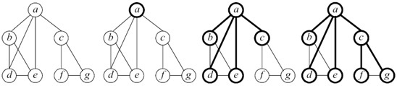
Правильный ответ: Поиск в ширину / обход в ширину / в ширину / ширину / ширина
Компетенции: УК-1, УК-6, ОПК-8.

6.Какой вид обхода графа изображён на рисунке
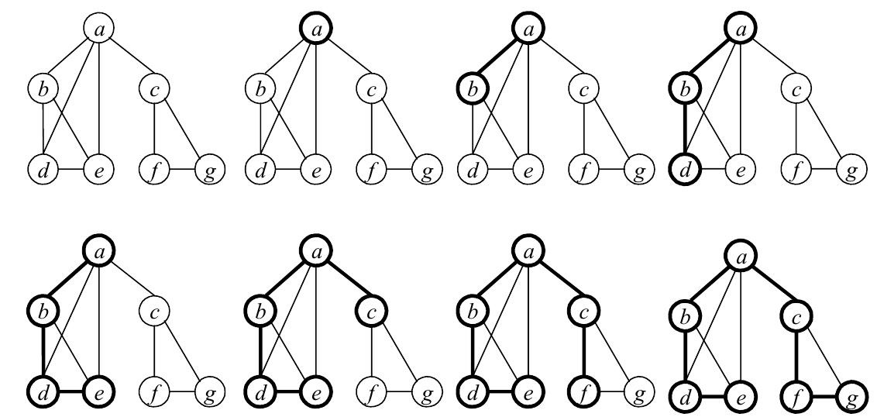
Правильный ответ: Поиск в глубину / обход в глубину / в глубину / глубину / глубина
Компетенции: УК-1, УК-6, ОПК-8.

7.Какой метод разрешения коллизий изображён на рисунке
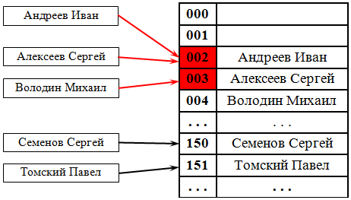
Правильный ответ: метод открытой адресации / адресации / адресный / адресный метод.
Компетенции: УК-1, УК-6, ОПК-8.

8.Островное дерево графа — это дерево, подграф данного графа, с ________ числом вершин, что и у исходного графа.
Правильный ответ: тем же / таким же / одинаковым.
Компетенции: УК-1, УК-6, ОПК-8.

Задания открытого типа с развёрнутым ответом

1.Дан массив элементов:
Массив | 8 | 3 | 5 | 3 | 9 | 1 | 8 | 4 | 3 | 1
Отсортируйте массив методом сортировки подсчётом. Опишите алгоритм сортировки. Привести полное решение.
Время выполнения – 25 минут.
Ожидаемый результат:
Алгоритм линейной сортировки будет состоять из следующих шагов:
      - Обнулить все элементы вспомогательного массива счетчиков
B(m). (Если m неизвестно, то массив B может состоять из n элементов.)
      - Пройдя по массиву А, выполнить следующие действия: если
A(i) = k, то B(k) = B(k) + 1.
      - Проходя по массиву В, выполнить следующие действия: если
B(i) = p, то в массив А записать p раз значение i.
Решение:
Индекс | 0 | 1 | 2 | 3 | 4 | 5 | 6 | 7 | 8 | 9
Массив A | 8 | 3 | 5 | 3 | 9 | 1 | 8 | 4 | 3 | 1
Массив B | 0 | 2 | 0 | 3 | 1 | 1 | 0 | 0 | 2 | 1
Отсортированный массив A | 1 | 1 | 3 | 3 | 3 | 4 | 5 | 8 | 8 | 9
Компетенции: УК-1, УК-6, ОПК-8, ПК-3.

2.Дан массив элементов:
Массив | 29 | 68 | 52 | 12 | 66 | 89 | 57 | 20 | 97 | 21
Отсортируйте массив методом прямого выбора. Опишите алгоритм сортировки. Привести полное решение.
Ожидаемый результат:
Время выполнения – 25 минут.
Сортировка с помощью прямого выбора включает в себя следующие шаги.
1. Среди элементов массива S1, ..., Sn выбрать элемент с наибольшим значением.
2. Найденный элемент поменять местами с элементом Sn.
3. Выполнить шаги 1 и 2 для оставшихся n – 1 элементов, n – 2 элементов и т.д. до тех пор, пока не останется один, самый маленький, элемент.
Решение:
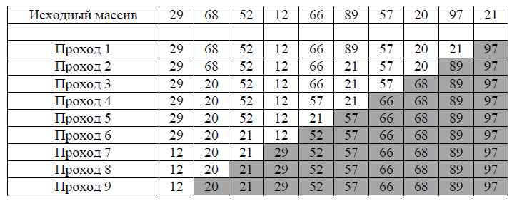
Компетенции: УК-1, УК-6, ОПК-8, ПК-3.

3. Имеется начальный файл A, который содержит массив элементов 17, 31, 05, 59, 13, 41, 43, 76, 11, 23, 29, 47, 03, 07, 71, 02, 19, 57, 37, 61. Отсортировать массив методом сортировки естественным слиянием. Привести описание алгоритма и полное решение.
Время выполнения – 35 минут.
Ожидаемый результат:
Запишем алгоритм сортировки естественным слиянием:
1. Разбить исходный файл А по сериям в файлы В и С.
2. Прочитать начальные элементы каждого файла. Если один из файлов пустой, перейти к п. 6.
3. Сравнить два элемента и записать минимальный в выходной файл, а на его место прочитать следующий элемент.
4. Если конец серии не достигнут, перейти к п. 3.
5. Если достигнут конец серии, переписать элементы другого файла до окончания серии и перейти к п. 2.
6. Если в другом файле имеются серии (хотя бы одна), переписать элементы этих серий в выходной файл. На шаг 1.
Решение:
A | – | 17 31 | 05 59 | 13 41 43 76 |  | 11 23 29 47 |  |  |  | 03 07 71 |  |  | 02 19 57 |  |  | 37 61
B | – | 17 31 | 13 41 43 76 |  | 03 07 71 |  | 37 61
C | – | 05 59 | 11 23 29 47 |  | 02 19 57
A | – | 05 17 31 59 |  | 11 13 23 29 41 43 47 76 |  |  |  |  |  | 02 03 07 19 57 71 |  |  |  |  |  | 37 61
B | – | 05 17 31 59 |  | 02 03 07 19 57 71
C | – | 11 13 23 29 41 43 47 76 |  |  |  | 37 61
A | – | 05 11 13 17 23 29 31 41 43 47 59 76 |  |  |  |  |  |  |  | 02 03 07 19 37 57 61 71
B | – | 05 11 13 17 23 29 31 41 43 47 59 76
C | – | 02 03 07 19 37 57 61 71
A | – | 02 03 05 07 11 13 17 19 23 29 31 37 41 43 47 57 59 61 71 76
Компетенции: УК-1, УК-6, ОПК-8, ПК-3.

4. Имеется начальный файл A, который содержит массив элементов 34, 78, 54, 32, 01, 67, 23, 29, 87, 23, 56, 12, 04, 67, 22. Отсортировать массив однофазной сортировкой простым слиянием. Привести описание алгоритма и полное решение.
Время выполнения – 35 минут.
Ожидаемый результат:
Описание алгоритма:
В память из конца файла считываем первую порцию данных, упорядочиваем их и записываем на то же место в исходный файл А.
Далее для всех последующих частей файла А справа налево выполняем следующие действия. Считываем очередную порцию данных в оперативную память, сортируем их, сливаем с уже отсортированной частью файла А (отсортированная часть файла поглощает очередную порцию еще неотсортированных данных), записывая результат на место поглощаемой части и далее до конца файла.
Решение:
А | – | 34 | 78 | 54 | 32 | 01 | 67 | 23 | 29 | 87 | 23 | 56 | 12 | 04 | 67 | 22
ОП | – |  |  |  |  |  |  |  |  |  |  |  |  | 04 22 67
А | – | 34 | 78 | 54 | 32 | 01 | 67 | 23 | 29 | 87 | 23 | 56 | 12 | 04 22 67
ОП | – |  |  |  |  |  |  |  |  |  | 12 23 56
А | – | 34 | 78 | 54 | 32 | 01 | 67 | 23 | 29 | 87 | 04 12 22 23 56 67
ОП | – |  |  |  |  |  |  | 23 29 87
А | – | 34 | 78 | 54 | 32 | 01 | 67 | 04 12 22 23 23 29 56 67 87
ОП | – |  |  |  | 01 32 67
А | – | 34 | 78 | 54 | 01 04 12 22 23 23 29 32 56 67 67 87
ОП | – | 34 54 78
А | – | 01 04 12 22 23 23 29 32 34 54 56 67 67 78 87

Компетенции: УК-1, УК-6, ОПК-8, ПК-3.

